附件：南京市“江苏老字号”推荐名单汇总表

序号 | 企业名称 | 代表性注册商标
1 | 江苏老万宝银楼有限公司 | 老萬寶
2 | 南京夫子庙瞻园面馆 | 瞻园面馆
3 | 江苏汇鸿国际集团中鼎控股股份有限公司（虎牌） | 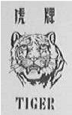
4 | 南京老正兴餐饮管理有限公司 | 张记广迎居
5 | 江苏大众书局图书文化有限公司 | 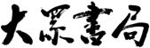
6 | 江苏万里鞋业集团有限公司 | 万里
7 | 江苏汇鸿国际集团中鼎控股股份有限公司（熊猫） | 
8 | 南京金都饮食服务有限公司（四川酒家太平南路分公司） | 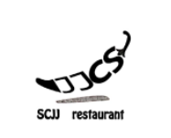  第17350732号
9 | 南京金都饮食服务有限公司（健康饭店） |   第17350023号
10 | 南京正官庄电子商务有限公司 | 南京牌(第122896号)
11 | 江苏柏纳企业管理服务有限公司 | 桂记复兴园
12 | 江苏海邦连锁药房有限公司 | 海邦
13 | 中国石化集团南京化学有限工业有限公司 | 红三角牌
14 | 南京和兴板鸭有限公司 | 长芦
15 | 南京金箔湖熟鸭业有限公司 | 湖熟
16 | 南京盛源祥食品有限公司 | 盛源祥
17 | 南京飞燕活塞环股份有限公司 | FAYN 飞燕（组合）
18 | 南京溧水宾馆有限公司 | 昱锦
19 | 南京市溧水严景万茶场（普通合伙人） | 吴桥村严景万
20 | 南京市溧水浮山小籽花生专业合作社 | 老浮山村
21 | 南京溧水众鑫食品有限公司 | 鑫联
22 | 南京溧水明觉正大酒楼 | 明觉
23 | 南京钟山旅游发展有限公司 | 钟山
24 | 江苏省会议中心有限公司 |   图形商标（第18314892号）
25 | 南京鸡鸣餐饮管理有限公司 | 鸡鸣汤包
26 | 南京途龙文化发展有限公司 | 华凤翔
27 | 南京市金都饮食服务有限公司（老广东菜馆） | 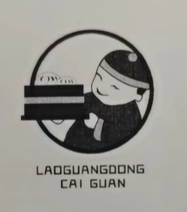
28 | 南京市金都饮食服务有限公司（江苏酒家） | 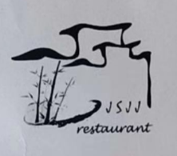
29 | 南京山西路百货大楼有限责任公司 | 山百大楼
30 | 南京随园糕团店 | 随园糕团
31 | 江苏苏豪国际集团股份有限公司 | 金双鹿 GOLD  DOUBLE DEER（中英文+图形组合）

